需求分析
软件需求过程是整个软件开发初始阶段，对软件的品质具有决定性的作用。软件需求工程研究如何理解和说明用户对所开发软件的要求和期望。
需求就是以一种清晰、简明、一致且无二义性的方式对一个待开发系统中的各个方面有意义的陈述的集合[4]。需求必须是完整的，足以使设计师和工程师来开发一个使客户满意的软件制品。
IEEE软件工程标准词汇表(1997年)中定义需求为[5]：
- 用户解决问题或达到目标所需的条件或能力(Capability)；
- 系统或系统部件要满足合同、标准、规范或其它正式规定文档所需具有的条件或能力；
- 一种反映上面(l)或(2)所描述的条件或能力的文档说明。
软件需求包括三个不同的层次：业务需求、用户需求和功能需求（也包括非功能需求）[6]。
  - 业务需求
业务需求(business requirement)是客户对软件制品目标的高层次要求。
    - 业务描述
<描述系统当前的主要业务问题，进一步阐述通过计算机软件要达到哪些目标，解决哪些主要问题等。示例：>
  - 能够实现商品展示、商品检索、商品选择、网上订货、网上支付和商品发货等功能，对网上购物的全过程进行管理
  - 实现对网上购物过程中产生的所有业务数据的管理，如订货单、支付记录、发货信息的管理与维护
  - 具有配套的系统后台管理维护功能，能够对商品信息、用户信息、系统日志等信息进行管理与维护，并能够进行对应的权限管理
  - 响应速度合理，安全性较高
  - 系统运行稳定，并且应易于维护
    - 主要业务流程
<使用UML的活动图描述系统的主要业务流程等。示例：>
（一）商品展示活动图
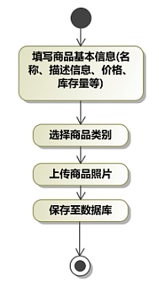
图3-1 商品展示活动图
（二）网上订货活动图
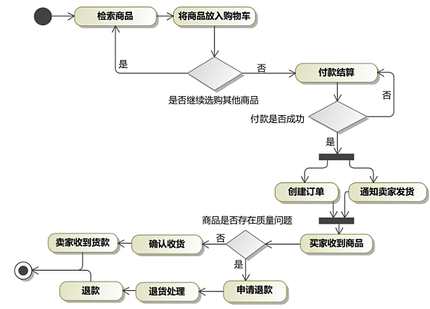
图3-2 网上订货活动图
（三）货款支付活动图
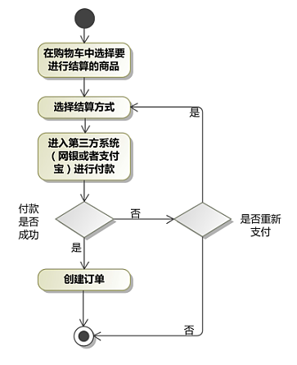
图3-3 货款支付活动图
（四）发货活动图
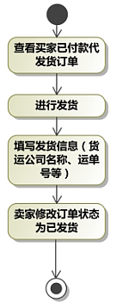
图3-4 商品发货活动图
（五）退货处理活动图
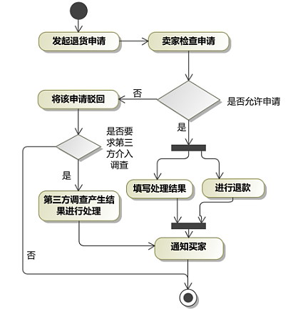
图3-5 退货处理活动图
  - 功能需求
功能(function)是刻画系统行为、特别是系统与环境关系的重要概念。用户需求(User Requirement)描述了待开发的软件必须完成的任务。功能需求(Functional Requirement)定义了必须实现的软件功能，使得用户通过这些功能完成他们的任务，从而满足业务需要。
    - 角色分析
<从系统的角度分析系统的参与者，并给出每一个参与者的描述。>
以下从网上购物系统的实际需求分析，系统涉及到以下角色：
角色 | 职责或功能
客户(买家)
卖家
系统管理员 | 管理和维护整个系统的用户组织结构，负责对用户、角色、用户级别的增、删、改、查等管理。

    - 业务功能
<从系统的使用者的角度使用UML的用例图描述系统的用例，并给出每一个用例的用例描述。>
以下从业务角度出发，给出了系统的总体用例图，包含商品选购、网上订货、贷款支付、商品发货、退货管理、订单管理和发货信息等用例，如下图所示：
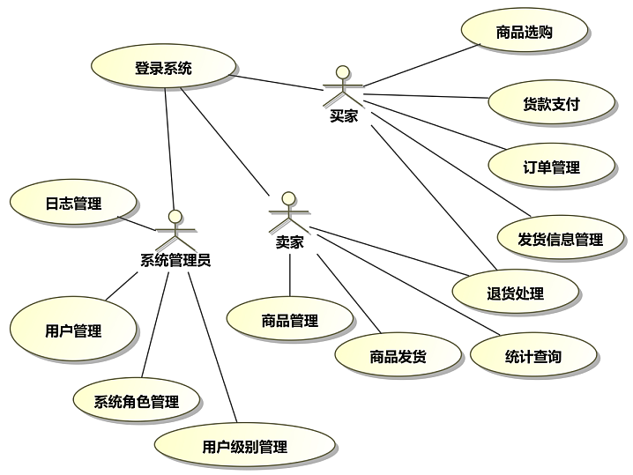
图3-6 系统总体用例图

      - 商品选购
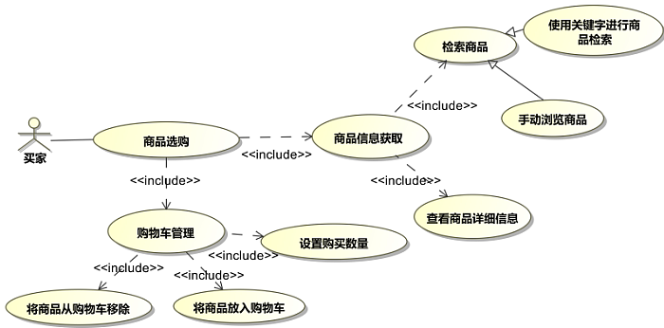
图3-7 商品选购用例图

表3-1商品选购用例描述
描述项 | 说明
用例名称 | 商品选购
标识符* | YL01
用例描述 | 描述了买家使用本系统销售管理子系统进行商品选购的整个过程
参与者表 | 客户（买家）
优先级 | 1
状态* | 进行中
前置条件 | 用户已登录系统
后置条件 | 系统给出操作成功提示
基本操作流 | 1.用户在系统主页上选择商品分类，进入商品列表查看界面或在搜索框中要购买商品关键信息进行检索，提取符合条件的商品列表；  2.找到所需商品后点击“查看详细信息”按钮，进入商品详细信息查看页面；  3.确定购买后，设置购买数量，点击界面上的“放入购物车”按钮；  4.根据需要，点击“继续购物”按钮，返回主界面继续选购其他商品；
可选操作流 | 1．用户将选购商品放入购物车后，不继续选购其他商品，进入购物车中确认商品信息，确认无误后，点击结算按钮，进入支付界面。  2. 用户将选购商品放入购物车后，可以进入购物车删除已放入商品。
被泛化用例表 | 该用例的特化用例列表
被包含用例表 | 无
被扩展用例表 | 无
修改历史记录* | 暂无
问题* | 暂无
决策* | 暂无
频率* | 暂无

表3-2商品信息获取用例描述
描述项 | 说明
用例名称 | 商品信息获取
标识符* | YL02
用例描述 | 描述了买家使用本系统进行商品信息获取的过程
参与者表 | 客户（买家）
优先级 | 2
状态* | 进行中
前置条件 | 用户已登录系统
后置条件 | 系统显示所获取商品信息
基本操作流 | 1.用户在系统主页上选择商品分类，进入商品列表查看界面。  2.输入关键字，进入关键字相关商品列表查看界面。
可选操作流 | 无
被泛化用例表 | 无
被包含用例表 | 商品选购
被扩展用例表 | 无
修改历史记录* | 暂无
问题* | 暂无
决策* | 暂无
频率* | 暂无
表3-3购物车管理用例描述
描述项 | 说明
用例名称 | 购物车管理
标识符* | YL03
用例描述 | 描述了买家使用本系统进行购物车管理的整个过程
参与者表 | 客户（买家）
优先级 | 2
状态* | 进行中
前置条件 | 用户已登录系统
后置条件 | 系统给出操作成功提示
基本操作流 | 1.用户在系统商品列表页面选择某一商品  2.点击“加入购物车”按钮  3.将商品加入购物车
可选操作流 | 1．用户可同时选择多种商品再点击“加入购物车”按钮，同时加入多种商品
被泛化用例表 | 无
被包含用例表 | 商品选购
被扩展用例表 | 无
修改历史记录* | 暂无
问题* | 暂无
决策* | 暂无
频率* | 暂无

表3-4将商品放入购物车用例描述
描述项 | 说明
用例名称 | 将商品放入购物车
标识符* | YL04
用例描述 | 描述了买家使用本系统将商品放入购物车的整个过程
参与者表 | 客户（买家）
优先级 | 3
状态* | 进行中
前置条件 | 用户已登录系统
后置条件 | 系统给出操作成功提示
基本操作流 | 1．选择商品  2．点击“加入购物车按钮”
可选操作流 | 1．用户可同时选择多种商品再点击“加入购物车”按钮，同时加入多种商品
被泛化用例表 | 无
被包含用例表 | 购物车管理
被扩展用例表 | 无
修改历史记录* | 暂无
问题* | 暂无
决策* | 暂无
频率* | 暂无

表3-5将商品从购物车移除用例描述
描述项 | 说明
用例名称 | 将商品从购物车移除
标识符* | YL05
用例描述 | 描述了买家使用本系统将商品移出购物车的整个过程
参与者表 | 客户（买家）
优先级 | 3
状态* | 进行中
前置条件 | 用户已登录系统
后置条件 | 系统给出操作成功提示
基本操作流 | 1．点击“购物车”按钮进入购物车管理界面  2. 选择商品  3．点击“移出购物车按钮”
可选操作流 | 1．用户可同时选择多种商品再点击“移出购物车”按钮，同时移出多种商品
被泛化用例表 | 无
被包含用例表 | 购物车管理
被扩展用例表 | 无
修改历史记录* | 暂无
问题* | 暂无
决策* | 暂无
频率* | 暂无

表3-6设置购买数量用例描述
描述项 | 说明
用例名称 | 设置购买数量
标识符* | YL06
用例描述 | 描述了买家使用本系统进行商品选购的时设置购买数量整个过程
参与者表 | 客户（买家）
优先级 | 3
状态* | 进行中
前置条件 | 用户已登录系统
后置条件 | 系统给出操作成功提示
基本操作流 | 1.用户点击“购买数量”后的加减箭头，或在文本框内输入购买数量  2.点击“确认”
可选操作流 | 无
被泛化用例表 | 无
被包含用例表 | 购物车管理
被扩展用例表 | 无
修改历史记录* | 暂无
问题* | 暂无
决策* | 暂无
频率* | 暂无

表3-7检索商品用例描述
描述项 | 说明
用例名称 | 检索商品
标识符* | YL07
用例描述 | 描述了买家使用本系统在商品选购时进行商品检索的整个过程
参与者表 | 客户（买家）
优先级 | 3
状态* | 进行中
前置条件 | 用户已登录系统
后置条件 | 系统给出用户所搜索商品列表
基本操作流 | 1.用户点击在文本框中输入关键字  2.点击“搜索”按钮
可选操作流 | 无
被泛化用例表 | 无
被包含用例表 | 商品信息获取
被扩展用例表 | 手动浏览商品、使用关键字进行商品检索
修改历史记录* | 暂无
问题* | 暂无
决策* | 暂无
频率* | 暂无

表3-8查看商品详细信息用例描述
描述项 | 说明
用例名称 | 查看商品详细信息
标识符* | YL08
用例描述 | 描述了买家使用本系统在商品选购时进行商品详细信息查看的整个过程
参与者表 | 客户（买家）
优先级 | 3
状态* | 进行中
前置条件 | 用户已登录系统
后置条件 | 系统给出用户所查看商品详细信息
基本操作流 | 1.选择某一商品类别  2.选择某一具体商品  3.点击“查看详情”按钮
可选操作流 | 无。
被泛化用例表 | 无
被包含用例表 | 商品信息获取
被扩展用例表 | 无
修改历史记录* | 暂无
问题* | 暂无
决策* | 暂无
频率* | 暂无

<以下3.2.2.2到3.2.2.12小节请参照3.2.2.1小节>

  - 非功能需求
非功能需求[7]包括产品必须遵从的标准、规范和合约；外部界面的具体细节和性能要求；设计或实现的约束条件及质量属性。
    - 环境需求
<包括硬件环境和软件环境，以下为范本请根据实际情况加以修改>
表 3.1 服务器端环境
系统所使用数据库 | Microsoft SQL Server 2008 SP1
操作系统 | Windows 2008 R2
Web服务器 | IIS 7.5
数据库 | SQL Server 2008
客户端：
表 3.2 客户端环境
操作系统 | Windows XP 或其以上版本操作系统
浏览器 | IE 6.0以及其以上版本（IE7.0、IE8.0）
分辨率 | 最佳效果为1024×768像素

    - 性能需求
<主要阐述系统运行相对于性能的相关需求，以下为范本>
- 可维护性
维护方法：系统能真正做到使自身在数据损坏、丢失等情况下将备份数据倒回，实现数据的恢复。提供对系统自身的集中操作维护的功能。
- 易操作性
界面设计：系统应提供美观实用，方便和直观的图形用户管理界面，充分考虑员工的习惯，简单易学，操作方便，所有菜单驱动的处理和各种快捷键，一键功能以确保多数达到。
- 可扩展性
功能扩展：系统从系统结构、功能设计、管理对象等各方面的功能扩展来考虑，以满足用户今后系统扩充和扩大使用范围的要求。
软硬件升级：系统应采取的硬件和软件平台，软件和硬件的负载平衡机制的可扩展性充分考虑。系统要具有灵活的扩展能力，来适应关键的软件和硬件的开发及管理能力的上升。
- 开放性
系统的数据格式应符合国家相关标准及行业标准，以此确保应用程序具有良好的互操作性和移植的可能。
    - 安全需求
<主要阐述有关系统运行的安全性保障的相关需求，以下为范本>
- 容错性
当用户输入或误操作导致非法数据产生时，系统应具有一定的容错机制。在这种情况下，系统应给出友好的提示，提示用户重新输入或者进行自动的修复校正。
- 系统的外在环境安全
安全系统要以充分考虑网络的高级别，多层次的安全性措施为前提，包括系统的备份，防火墙，用户权限和其他措施，以确保数据安全和机密信息不被泄露；考虑到系统的硬件和软件故障恢复等应急措施，以保障网络的安全和处理安全性。形成相对独立的安全机制，以防止来自系统外的未经授权的访问。
- 系统内部安全
确保外部系统安全的同时，该系统还必须确保授权用户的合法使用。
- 系统运行安全
从逻辑上讲，该系统应具有抵抗非法入侵的能力；在物理方面，该系统应确保没有潜在的单点故障，并提供资源的数据备份功能。系统支持定期自动和手动数据备份，能够在数据损坏或数据丢失的情况下找回数据，实现一定程度的数据恢复。

系统设计
任何工程项目，在生产之前必须要作设计，软件工程项目也一样，在软件编码前也必须先进行软件设计。软件设计是软件开发的关键步骤，直接影响软件的质量。如果说在软件需求分析阶段已经完全弄清楚了软件的各种需求，就较好地解决了所开发的软件“做什么”的问题，并已在软件需求说明书中详尽和充分地阐明了这些需求，那么下一步就要着手对软件系统的功能结构、数据结构和用户界面等进行设计，即软件设计阶段要解决“怎么做”的问题，并最终通过“设计模型图”来反映设计的结果。
  - 总体设计
<主要阐述有关系统设计之初所遵循的原则、结构设计、架构设计，以下为范本>
    - 系统设计的原则
在充分考虑到本系统的总体规划目标，以及系统的应用环境前提下，本系统的设计将严格遵循以下的设计原则：
- 实用性原则。网上购物系统是ERP的典型代表，它的好坏直接影响到企业的经营效益。所以在进行该系统的设计时，我将系统的实用性要求放在了首位。本系统力求能够紧密切合企业和用户的实际业务需求，以求彻底解决传统购物方式的效率低的通病。
- 先进性原则。在强调实用性的同时，我们还要考虑系统的先进性。今时今日，信息化的发展速度令世人惊叹，每一次技术上的更新与进步都会推动信息化建设的跳跃式发展。所以，为了与时俱进，有一个较高的起点，在本系统的设计过程中我采用目前较为先进和成熟的技术和理念，使系统在性价比上拥有一定的优势。
- 规范性原则。系统中的所有设计都遵循现有的国家标准、行业标准，符合软件工程中的设计原则与规范。所有文档的书写都遵照国标《软件需求说明书（GB856T—88）》要求。
- 安全性原则。系统提供安全机制以防止非法授权操作，为各子系统提供严格灵活的用户和权限划分，对于数据库管理，建立起完备的数据备份恢复机制。对关键的信息的操作提供日志记录。
- 易于集成的原则。出于对xxx单位信息化建设的全盘考虑和整体规划，本系统要能够与其他业务系统进行集成。本系统为其他系统预留有应用接口和数据传输规范，方便其他系统与我系统间的信息交互。本系统在数据库设计上同样遵循此原则，在数据访问层以WebServices的方式提供数据访问服务。
- 可扩展性原则。出于对后续升级工作的考虑，系统的所有功能模块的设计都预留了扩展接口。因为人们对网上购物系统的需求和应用目标会随着技术进步和商业模式的变换而发生转变，在设计初期就考虑到可能发生的变化，是十分必要的。
    - 系统体系结构设计
浏览器-服务器( Browser/Server， B/S)体系结构如下图所示。
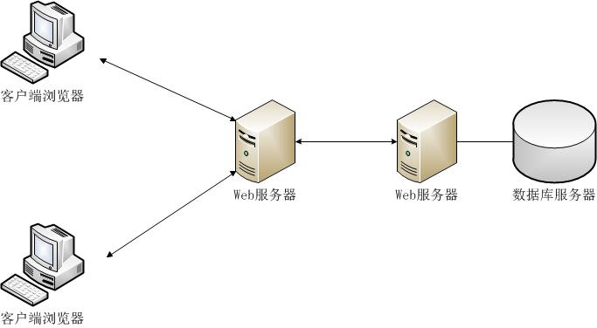
图4-1 B/S体系结构
B/S体系结构主要是利用Web技术，结合浏览器的脚本解释能力，用通用浏览器就实现了原来需要复杂的专用软件才能实现的强大功能，并节约了开发成本和维护成本。
在B/S体系结构中，除了数据库服务器外，应用程序以静态或动态网页的形式存放于Web服务器上，用户运行某个应用程序时只需在客户端上的浏览器中输入相应的网址。调用Web服务器上的应用程序并对数据库进行操作完成相应的数据处理工作，最后将结果通过浏览器显示给用户。可以说，在B/S体系结构的应用系统中，应用程序在一定程度上具有集中特征。
基于B/S体系结构的软件系统，安装、修改和维护全在服务器端解决。用户在使用系统时，仅仅需要一个浏览器就可以运行全部的模块，真正达到了“零客户端”的功能，很容易在运行时自动升级。B/S体系结构还提供了异种机、异种网、异种应用服务的联机、联网、统一服务的最现实的开放性基础。
B/S体系结构出现之前，管理信息系统的功能主要是组织内部。B/S风格的“零客户端”方式，使组织的供应商和客户(这些供应商和客户有可能是潜在的，也就是说可能是事先未知的)的计算机方便地成为管理信息系统的客户端，进而在限定的功能范围内查询组织相关信息，完成与组织的各种业务往来的数据交换和处理工作，扩大了组织计算机应用系统的功能覆盖范围，可以更加充分地利用网络上的各种资源，同应用程序的工作量也大大减少。另外，B/S体系结构的应用系统与Internet的结合也使一些新的企业计算机应用(如电子商务、云计算)的实现成为可能。
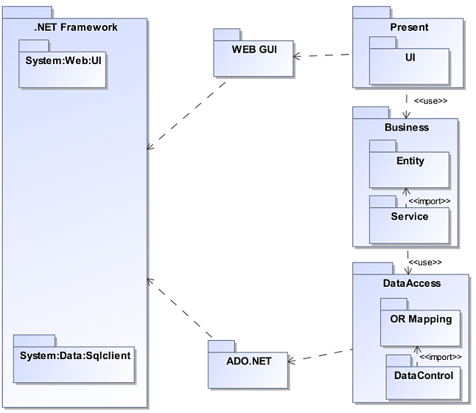
图4-2 系统结构图
如上图所示，系统一共分为三层：表现层、业务逻辑层、数据层。其中表现层使用业务逻辑层、业务逻辑层使用数据层。表现层主要包括展现界面的UI展示类，业务逻辑层包括实体类和服务类，数据层包括映射类和数据控制类。业务层依赖WEB GUI得以展现，数据层依赖ADO.NET技术。三层结构都建立在.net framework的基础之上。
    - 系统功能架构设计
系统功能架构设计定义软件系统各主要部件及成分之间的关系。
<可以通过UML的包图来表示，系统功能一般对应需求分析中的用例，例如：>
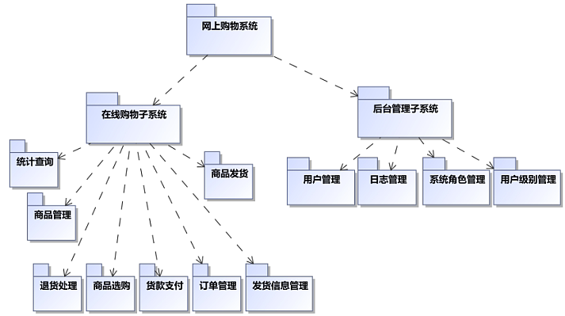
图4-2 系统总包图
如上图所示，系统一共分为两个子系统，在线购物子系统和后台管理子系统。其中，在线购物子系统又分为商品选购、货款支付、订单管理、发货信息管理、退货处理、商品管理、统计查询共7个模块。后台管理子系统又分为用户管理、日志管理、系统角色管理和用户级别管理共4个模块。

  - 功能模块设计
<针对4.1.1节的总体功能架构，逐项功能展开设计。>
    - 商品选购
      - 功能结构设计
使用UML包图给出子功能架构，例如
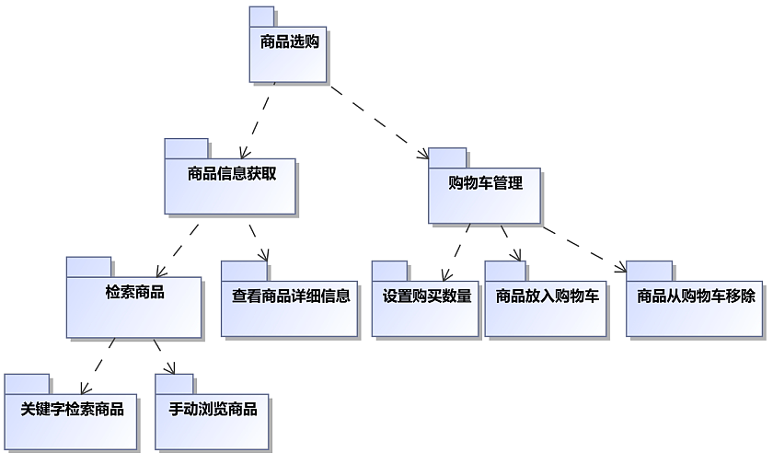
图4-3 商品选购包图
“商品选购”功能主要目的是为买家提供购买卖家提供的商品的功能；此外，该功能还负责将用户选中的商品放入购物车，对购物车进行管理。因此，商品选购模块主要涉及商品信息的查询获取以及购物车管理两个子模块。其中商品信息获取模块主要分为检索商品和查看商品详细信息两个组成部分，而检索商品又分为手动按类别浏览商品和关键字检索商品两个部分。购物车管理又分为设置购买数量、将商品放入购物车和将商品从购物车移除三个部分。
      - 类图设计
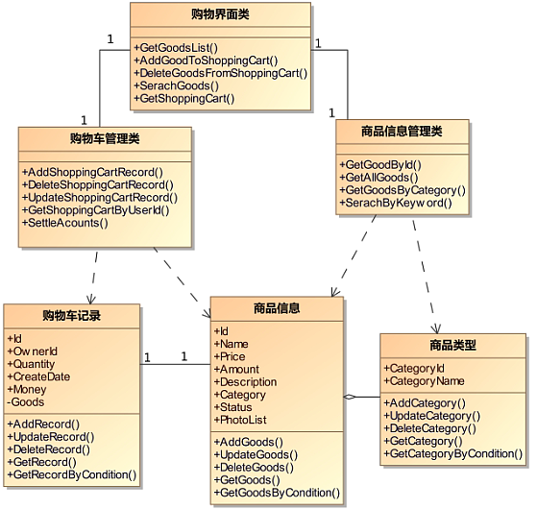
图4-4 商品选购类图

表4-1 购物界面类描述
购物界面类
类的描述： 负责响应页面发出的商品信息获取请求，负责购物车的维护
操作描述 | GetGoodsList () | 获取商品列表
操作描述 | AddGoodToShoppingCart() | 将商品放入购物车
操作描述 | DeleteGoodsFromShoppingCart () | 将商品从购物车删除
操作描述 | SerachGoods() | 根据关键字搜索商品
操作描述 | GetShoppingCart() | 获取购物车信息

表4-2 购物车管理类描述
购物车管理类
类的描述： 购物车管理主功能类
操作描述 | AddShoppingCartRecord () | 添加购物车记录
操作描述 | DeleteShoppingCartRecord () | 删除购物车记录
操作描述 | UpdateShoppingCartRecord() | 更新购物车记录
操作描述 | GetShoppingCartByUserId() | 根据用户Id获取该用户的所有购物车记录列表
操作描述 | SettleAccounts() | 进行结算付款

表4-3 商品信息获取类描述
商品信息获取类
类的描述： 商品信息获取能类
操作描述 | GetGoodById () | 根据商品Id获取商品对象实体
操作描述 | GetAllGoods | 获取所有商品
操作描述 | GetGoodsByCategory | 根据商品类别提取商品列表
操作描述 | SearchByKeyword () | 根据关键字检索商品
表4-4 商品信息类描述
商品信息类
类的描述： 商品信息实体类
属性  描  述 | Id | 商品Id
属性  描  述 | Name | 商品名称
属性  描  述 | Price | 单价
属性  描  述 | Amount | 库存量
属性  描  述 | Description | 商品描述信息
属性  描  述 | PhotoList | 商品照片列表
属性  描  述 | Category | 商品类别
属性  描  述 | Status | 商品状态
操作描述 | AddGoods() | 新增商品信息并保存于数据库中
操作描述 | UpdateGoods() | 更新数据库中的商品信息
操作描述 | DeleteGoods() | 删除数据库中的商品信息
操作描述 | GetGoods() | 获取数据库中的商品信息
操作描述 | GetGoodsByCondition() | 根据条件获取数据库中的商品信息

表4-5 商品类别类描述
商品类别类
类的描述： 商品类别实体类
属性  描  述 | CategoryId | 商品类别Id
属性  描  述 | CategoryName | 商品类别名称
操作描述 | AddCategory() | 新增商品类别信息并保存于数据库中
操作描述 | UpdateCategory() | 更新数据库中的商品类别信息
操作描述 | DeleteCategory() | 删除数据库中的商品类别信息
操作描述 | GetCategory() | 获取数据库中的商品类别信息
操作描述 | GetCategoryByCondition() | 根据条件获取数据库中的商品类别信息

表4-6 购物车记录类描述
购物车记录类
类的描述： 购物车实体类
属性  描  述 | Id | 购物车记录Id
属性  描  述 | OwnerId | 购物车所有者Id
属性  描  述 | GoodId | 商品Id
属性  描  述 | Quantity | 购买数量
属性  描  述 | CreateDate | 创建日期
属性  描  述 | Money | 商品金额
操作描述 | AddRecord() | 新增购物车记录信息并保存于数据库中
操作描述 | UpdateRecord() | 更新数据库中的购物车记录信息
操作描述 | DeleteRecord() | 删除数据库中的购物车记录信息
操作描述 | GetRecord() | 获取数据库中的购物车记录信息
操作描述 | GetRecordByCondition() | 根据条件获取数据库中的购物车记录信息

      - 顺序图设计
<使用顺序图或协作图描述该功能（用例）所参与的对象，以及这些对象相互之间的动态消息联系；使用状态图用来描述一个特定的对象所有可能的状态,以及由于各种事件的发生而引起的状态之间的转移和变化。示例：>

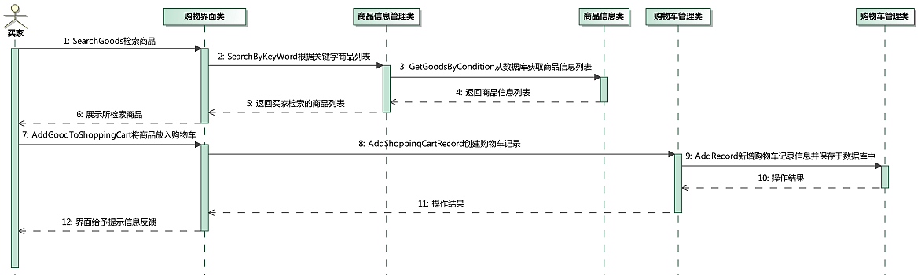
图4-7 商品选购顺序图
      - 核心处理流程设计
<使用活动图描述该功能及其子功能核心的处理流程。>

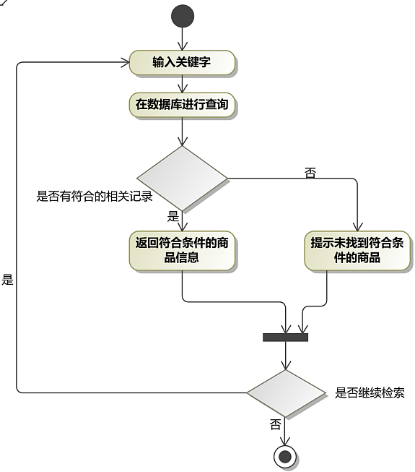
图4-9 商品检索活动图
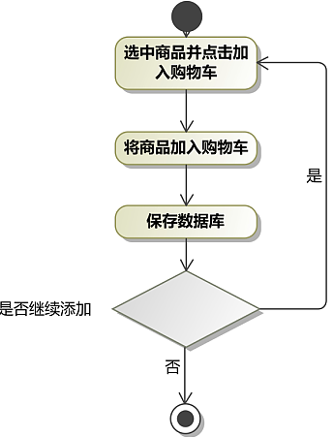
图4-9 加入购物车活动图

<以下4.2.2到4.2.12小节请参照4.2.1小节，给予补充说明>
  - 数据库设计
    - 主要实体属性图
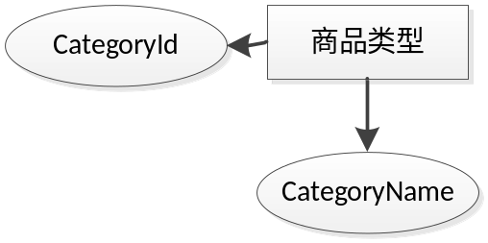
图4-40商品类型实体属性图

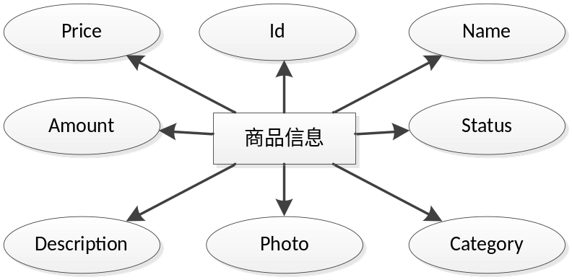
图4-41商品信息实体属性图

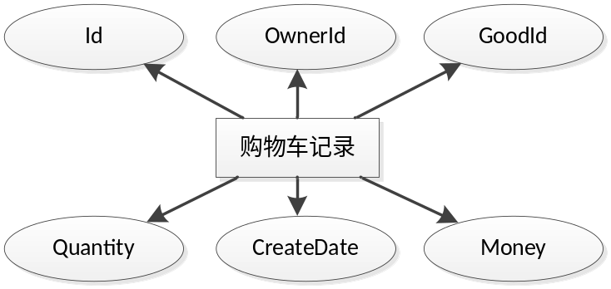
图4-42购物车记录实体属性图

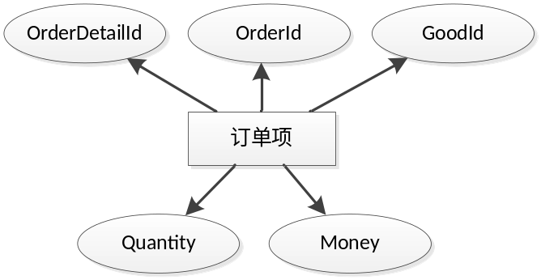
图4-43订单项实体属性图

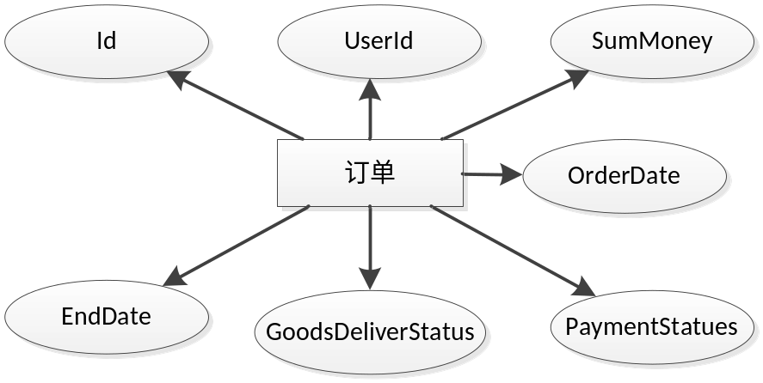
图4-44订单实体属性图

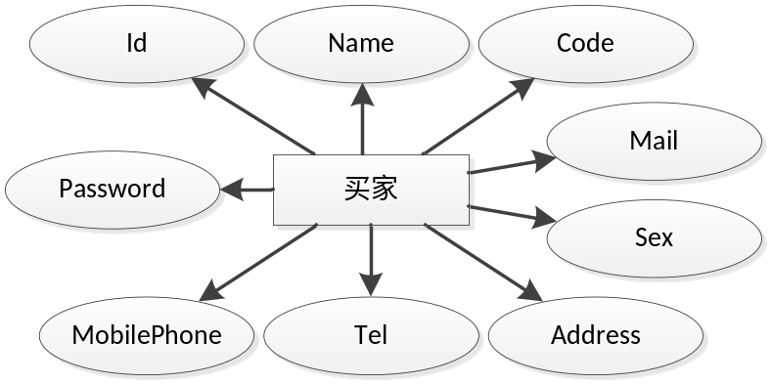
图4-45买家实体属性图

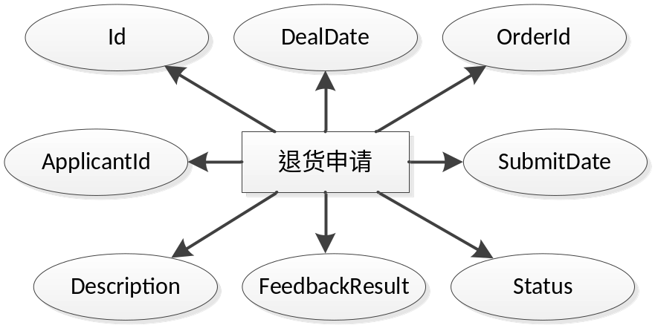
图4-46退货申请实体属性图

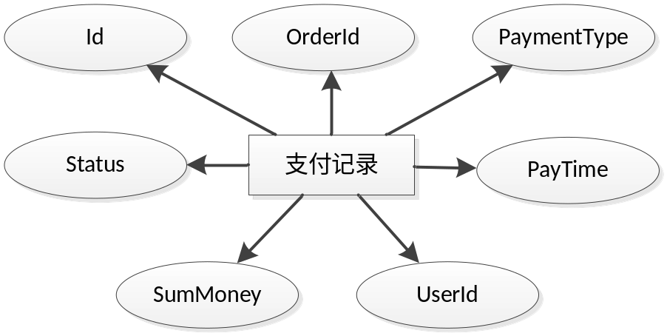
图4-47支付记录实体属性图

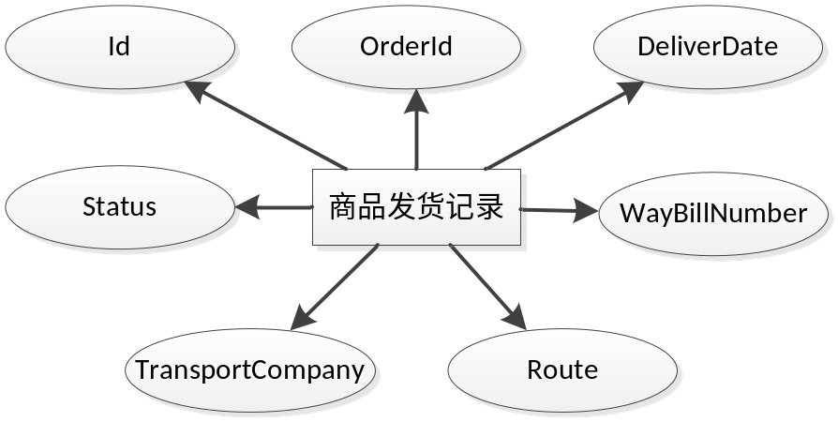
图4-48商品发货记录实体属性图

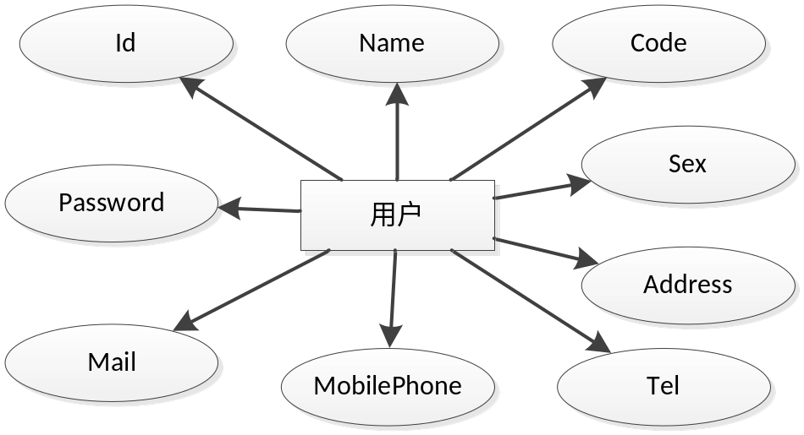
图4-49用户实体属性图

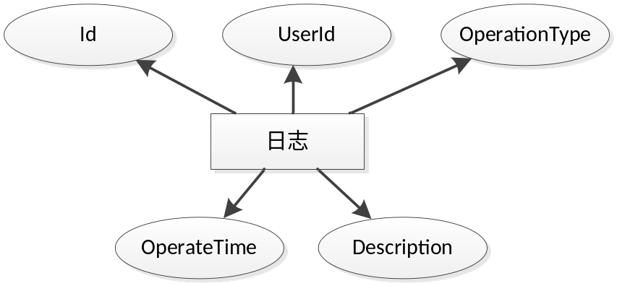
图4-50日志实体属性图
    - 主要实体关系图
- 实体关系图（E-R图）
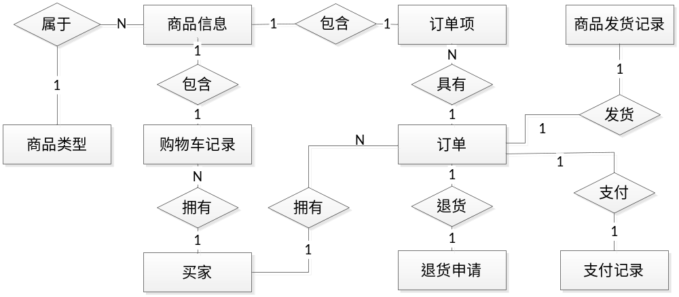图4-51 在线购物子系统E-R图

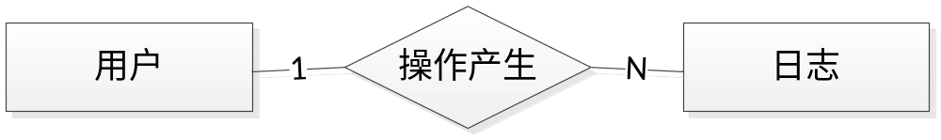
图4-52 系统管理子系统E-R图

    - 主要数据库表设计
根据实体类，给出软件系统主要库表的设计，例如：
（1）商品类别
保存商品类别的基本信息。
表4-26商品类别表
字段名 | 数据类型 | 长度 | 主键否 | 描述
CategoryId | Guid |  | 主键 | 商品类别ID
CategoryName | nvarchar(20) | 20 | 否 | 商品类别名称

（2）商品信息
保存商品的基本信息。
表4-27商品信息表
字段名 | 数据类型 | 长度 | 主键否 | 描述
Id | Guid |  | 主键 | 商品ID
Name | nvarchar(150) | 150 | 否 | 商品名称
Price | int |  | 否 | 单价
Amount | int |  | 否 | 库存量
Description | nvarchar(255) | 255 | 否 | 描述信息
Photo | Binary |  | 否 | 商品照片
Category | nvarchar(50) | 50 | 否 | 商品类别
Status | nvarchar(10) | 10 | 否 | 商品状态

（3）购物车记录
保存购物车记录的基本信息。
表4-28购物车记录表
字段名 | 数据类型 | 长度 | 主键否 | 描述
Id | Guid |  | 主键 | 购物车记录ID
OwnerId | Guid |  | 否 | 购物车所有者Id
GoodId | Guid |  | 否 | 商品Id
Quantity | int |  | 否 | 购买数量
CreateDate | Datetime |  | 否 | 创建日期
Money | int |  | 否 | 商品总额

（4）订单项
保存订单项的基本信息。
表4-29订单项表
字段名 | 数据类型 | 长度 | 主键否 | 描述
OrderDetailId | Guid |  | 主键 | 订单项ID
OrderId | Guid |  | 否 | 订单ID
GoodId | Guid |  | 否 | 商品Id
Quantity | int |  | 否 | 购买数量
Money | int |  | 否 | 商品总额

（5）订单
保存订单的基本信息。
表4-30订单表
字段名 | 数据类型 | 长度 | 主键否 | 描述
Id | Guid |  | 主键 | 订单Id
UserId | Guid |  | 否 | 客户Id
SumMoney | int |  | 否 | 订单总额
OrderDate | Datetime |  | 否 | 下单日期
PaymentStatues | nvarchar(10) | 10 | 否 | 支付状态
GoodsDeliverStatus | nvarchar(10) | 10 | 否 | 发货状态
EndDate | Datetime |  | 否 | 结单日期

（6）用户信息
保存用户的基本信息。
表4-31用户信息表
字段名 | 数据类型 | 长度 | 主键否 | 描述
Id | Guid |  | 主键 | 用户ID
Name | nvarchar(10) | 10 | 否 | 用户姓名
Code | nvarchar(20) | 20 | 否 | 用户Code
Password | nvarchar(20) | 20 | 否 | 密码
Mail | nvarchar(50) | 50 | 否 | 电子邮件
MobilePhone | nvarchar(50) | 50 | 否 | 手机号码
Tel | nvarchar(50) | 50 | 否 | 座机号码
Address | nvarchar(255) | 255 | 否 | 发货地址
Sex | Byte |  | 否 | 性别

（7）退货申请表
保存退货申请的基本信息。
表4-32退货申请表
字段名 | 数据类型 | 长度 | 主键否 | 描述
Id | Guid |  | 主键 | 退货申请ID
OrderId | Guid |  | 否 | 订单Id
DealDate | Datetime |  | 否 | 处理日期
ApplicantId | Guid |  | 否 | 申请人Id
Description | nvarchar(255) | 255 | 否 | 问题描述
FeedbackResult | nvarchar(255) | 255 | 否 | 反馈结果
Status | nvarchar(10) | 10 | 否 | 退货申请状态
SubmitDate | Datetime |  | 否 | 退货申请提交日期

（8）支付记录
保存支付记录的基本信息。
表4-33支付记录表
字段名 | 数据类型 | 长度 | 主键否 | 描述
Id | Guid |  | 主键 | 支付记录ID
OrderId | Guid |  | 否 | 订单Id
PaymentType | nvarchar(10) | 10 | 否 | 支付方式
Status | nvarchar(10) | 10 | 否 | 支付记录状态
PayTime | Datetime |  | 否 | 支付时间
SumMoney | int |  | 否 | 支付总额
UserId | Guid |  | 否 | 支付人Id

（9）商品发货记录
保存发货记录的基本信息。
表4-34商品发货记录表
字段名 | 数据类型 | 长度 | 主键否 | 描述
Id | Guid |  | 主键 | 发货记录ID
OrderId | Guid |  | 否 | 订单Id
DeliverDate | Datetime |  | 否 | 发货日期
Status | nvarvhar(10) | 10 | 否 | 发货记录状态
TransportCompany | nvarvhar(50) | 50 | 否 | 货运公司名称
Route | nvarvhar(255) | 255 | 否 | 物流信息
WayBillNumber | nvarvhar(20) | 20 | 否 | 运单号

（10）系统日志
保存系统日志的全部内容。
表4-35系统日志表
字段名 | 数据类型 | 长度 | 主键否 | 描述
Id | Guid |  | 主键 | 日志记录ID
UserId | Guid |  | 否 | 操作人ID
OperationType | Nvarchar(20) | 20 | 否 | 日志操作类型（如：登录）
OperateTime | Datetime |  | 否 | 操作时间
Description | Nvarchar(255) | 255 | 否 | 描述用户操作的详细信息

